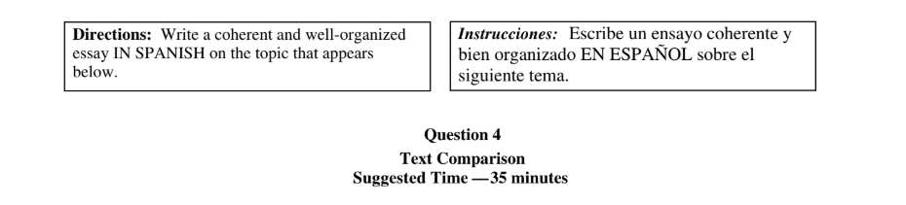

Pregunta:

Obra #1____________________ Obra#2_______________________ (encuentra una obra que se pueda usar para este ejercicio)

**Analiza el efecto de los recursos literarios que los autores emplean en los dos poemas/fragmentos para desarrollar el tema de ___________________________*.* En tu ensayo, compara la presentación de este tema en los dos poemas/fragmentos. Debes incluir ejemplos de los textos que apoyen tus ideas.**

Obras/Fragmentos: